

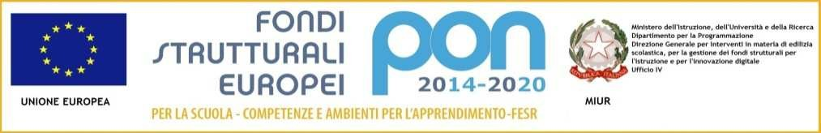**ITIS “G. Vallauri” VELLETRI**

MINISTERO DELL’ISTRUZIONE, DELL’UNIVERSITÀ E DELLA RICERCA

**– Ufficio Scolastico Regionale per il Lazio –**

ISTITUTO TECNICO INDUSTRIALE “G.VALLAURI”

Distretto Scolastico 39

per l’ELETTRONICA el’ELETTROTECNICA, l’INFORMATICA e le TELECOMUNICAZIONI LICEO SCIENTIFICO – OPZIONE SCIENZE APPLICATE

Tel.: **+39-06-121122825**

Fax: **+39-06-993358016**

E-mail: [RMTF200009@istruzione.it](mailto:RMTF200009@istruzione.it)

[**www.itisvallauri.edu.it**](http://www.itisvallauri.edu.it/)

Via Salvo D’Acquisto, 43; 00049 – Velletri (RM) Cod. Fisc.: 87004020589 – Cod. Mecc.: RMTF200009

**LIBRI DI TESTO ANNO SCOLASTICO 2022/2023**

|  |  |  |  |  |  |  |
| --- | --- | --- | --- | --- | --- | --- |
| Docente ____________________________________________________________ | | | | | | |
| Materia |  | Codice ISBN | | _ _ _ _ _ _ _ _ _ _ _ _ _ | | |
| Autore |  | Editore |  | | | |
| Titolo |  | | | | Volume n. |  |
| Prezzo aggiornato | € _ _ _ _,_ _ |
| Formato | cartaceo  misto  digitale | | | | | |

|  |  |  |  |  |
| --- | --- | --- | --- | --- |
|  | Nuova adozione (anche se per scorrimento) |  | Conferma |  |

**Classe/i in cui il libro viene adottato per l’a.s. 2022/23**

|  |  |  |  |
| --- | --- | --- | --- |
| Classe |  | Sezione |  |
| Classe |  | Sezione |  |
| Classe |  | Sezione |  |
| Classe |  | Sezione |  |
| Classe |  | Sezione |  |

**Barrare le opzioni**

|  |  |  |  |  |
| --- | --- | --- | --- | --- |
| Già in possesso degli alunni della classe nell’a.s. 2021/2022 | Sì | Consigliato | Sì | No |
| No | Da acquistare | Sì | No |

**Firma docente**

______________________

Data, ___________________